Anexo C (continuación)
Plantilla Para Verificar Progreso

Fecha: | 10 de Diciembre del 2012
De: | Eduardo Mata Montero
A: | Yoriko Yasukawa, Representante Residente PNUD
Copia: | Kifah Sasa, Oficial de Ambiente, PNUD
Asunto: | Informe de Avance del Proyecto

Número de Proyecto: | COS/SGP/FSP/OP5/
Titulo del Proyecto: | Recuperación de sitios degradados, protección y gestión del recurso hídrico de los nacientes del acueducto de Rio Jesús
Organización: | ASADA de Rio Jesús de Santiago de San Ramón
Persona Contacto: | Geovany Jiménez Chávez
Monto de la donación $: | $20.500.00
Fecha de inicio del proyecto  Informe Número: | 10 de Agosto del 2012  Primer Informe de Avance

Progreso:

- Resumen del estado de avance del Proyecto.

La ASADA ha estado realizando gestiones con SINAC/MINAET,MAG y AyA para las capacitaciones que van a estar recibiendo el próximo año. Participaron en una gira a Acosta para ver el manejo de los desechos del ganado estabulado transformando los desechos, con lombriz californiana, en abono orgánico.

Han dedicado buen tiempo a la infraestructura para la ASADA, Asociación y aula para las capacitaciones. Se hizo la cotización y compra de los materiales, se trasladaron al lote y se inició la construcción que está con un avance del 50%.

El proyecto muestra en general un buen avance de acuerdo a lo planificado.

- Actividades planeadas.

Planificadas 1.1.1 Coordinar con el SINAC/MINAET,MAG y AyA la ejecución de un curso de capacitación a los miembros de la ASADA sobre aspectos de gestión administrativa y técnica; marco legal e institucional, servicios, obligaciones, permisos , contratos usuarios ,etc. 1.1.2 . Coordinar una gira de intercambio de experiencias con otras ASADAS de la cuenca hidrográfica. 1.2.1 Coordinar dos talleres locales para la elaboración del plan Estratégico a corto y mediano plazo. 2.1.1 .Ubicación de nacientes y visita con personal de MINAET, MAG Y AyA. 2.1.2 Cercado y alambrado de nacientes y tanques. 2.1.3 Identificación de especies compra de árboles y reforestación de las nacientes. 2.1.4 Realizar una jornada de sensibilización ambiental con asociados y una jornada de siembre de árboles con estudiantes y propietarios de fincas de los nacientes. 2.1.5. Visitas de seguimiento y monitoreo a la reforestación con especies maderables frutales y otras. 3.1.1Diseño básico de oficina y bodega. 3.1.2Tramite de obtención de los permisos municipales. 3.1.3. Presupuesto y compra de materiales para construcción. 3.1.4 Etapa constructiva. 3.1,5. Inauguración y funcionamiento de las instalaciones. 3.2. Realizar la selección y compra de los equipos tecnológicos y mobiliario para facilitar la gestión de la asociación y la implementación del proyecto

- Actividades ejecutadas.

1.1.1Coordinar con el SINAC/MINAET,MAG y AyA la ejecución de un curso de capacitación a los miembros de la ASADA sobre aspectos de gestión administrativa y técnica; marco legal e institucional, servicios, obligaciones, permisos , contratos usuarios
1.1.2 Gira de intercambio de experiencias a San Ignacio de Acosta para ver ganado estabulado
3.1.1Diseño básico de oficina y bodega.
3.1.2Tramite de obtención de los permisos municipales.
3.1.3. Presupuesto y compra de materiales para construcción.
3.1.4 Etapa constructiva.

- Actividades por concluir en próximo periodo.

1.1.1 Coordinar con el SINAC/MINAET,MAG y AyA la ejecución de un curso de capa 1.1.2 . Coordinar una gira de intercambio de experiencias con otras ASADAS de la cuenca hidrográfica. 1.2.1 Coordinar dos talleres locales para la elaboración del plan Estratégico a corto y mediano plazo.
2.1.1 .Ubicación de nacientes y visita con personal de MINAET, MAG Y AyA.
2.1.2 Cercado y alambrado de nacientes y tanques.
2.1.3 Identificación de especies compra de árboles y reforestación de las nacientes.
2.1.4 Realizar una jornada de sensibilización ambiental con asociados y una jornada de siembre de árboles con estudiantes y propietarios de fincas de los nacientes.
2.1.5. Visitas de seguimiento y monitoreo a la reforestación con especies maderables frutales y otras.
3.1.5. Inauguración y funcionamiento de las instalaciones.
3.2. Realizar la selección y compra de los equipos tecnológicos y mobiliario para facilitar la gestión de la asociación y la implementación del proyecto

- Fotos de las actividades

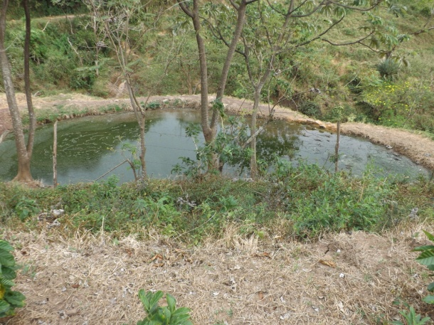 | 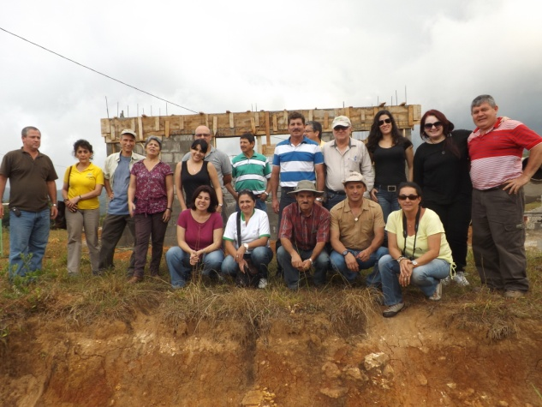
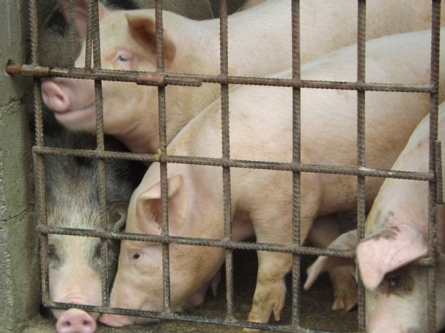 | 